客 户 档 案

产品编 客户名 客户地 客户联 经销商 产品型 发动机 底盘号 出厂日
号
称
址 系电话
号
号
期
备注

产品订货合同

供方： |  | 合同编号：
需方： |  | 签订地点： | 供方
处
 |  | 签订时间： | 年
月 日
一、产品名称、型号、数量：  二、产品单价及总金额（人民币）： | 单价：￥ | 元/辆
 | 总金额：（大写）

三、需方对产品的要求：1、

2、

四、质量要求：按供方 技术标准执行。五、交货时间： 交货地点：
六、交货方式： 送车费由 方负担。七、本合同签订日需方向供方交付定金（人民币）￥
八、结算方式：
九、产品的验收：按供方 技术标准验收。十、产品三包服务规定：
1、*************服务手册规定执行，并由底盘生产厂服务站负责。
2、********限公司服务手册规定执行。
十一、违约责任：除按《中华人民共和国合同法》相关规定执行外，双方约定：
十二、发生争议的解决方式：本合同在履行过程中发生争议，由当事人双方先行协商解决。协商不成，当事人双方可以向供方所在地人民法院提起诉讼。
十 三 、 本 合 同 一 式 份 ， 供 方 份 ， 需 方 份 ， 从之日起生效。

十四、其它约定事项：
 | 供 | 方 | 需 方
单位名称（章）： |  |  | 单位名称（章）：
单 位 地 址： |  |  | 单 位 地 址：
法定代表人； |  |  | 法定代表人：
委托代理人： |  |  | 委托代理人：
电 话： |  |  | 电 话：
传 真： |  |  | 传 真：

合同变更协议书

供方： 原合同编号：
需方： 签定地点：

合同变更内容：

本变更协议一式贰份，供需双方各持壹份，从签字（盖章）之日起生效。

供方： |  | 需方：
供方代理人： |  | 需方代理人：
年 月 | 日 | 年 月 | 日

中国宝鼎集团有限公司

生 产 车 间 6 S 日 常 检 查 表

注：检查人员每日对车间的各项内容进行检查。事项正常打“√”异常打“X”，并注明
日期/项目
开关电源
物料摆放
气体使用
操作规范
区域规范
安全生产
消防
穿着 设备保养
场地卫生
异常情况
班组
处理

纠 正 / 预 防 措 施 记 录 表

始填日期: NO.:
- 质量问题来源:

严重性程度: 整改负责人: 表格上交时间：
- 调查分析质量问题产生原因：

调查分析人: 日期: (主管领导)会签:
- 采取的纠正措施和预防措施(不够空间填写可另加附页)：

编号：20110221

制订人:  日 | 日期: | 年 | 月
审核(直接主管领导)签名: 日 | 纠正措施和预防措施计划完成时间： | 年 | 月
4. 纠正和预防措施实施效果评估:

质量部评估人 : 年 月
日
纠正和预防措施涉及的文件制订或更改确认:

质量部确认人 : 年 月
日

培训项目培训教材培训方式
培训内容提要：

考核方式
培训记录表


培训日期培训老师

培训地点

授课小时

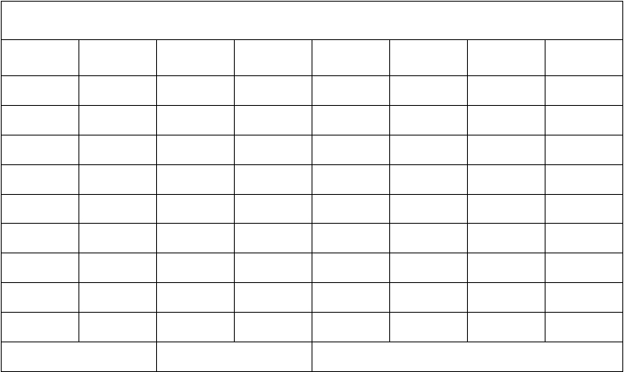
记录人：
年
月
日
所属部门
应出席人员
签到
本次考
所属部门
应出席人员
签到
本次考
应出席人数：
实际出席人数：
符号表示：迟到△ 请假◇ 旷课× 早退○
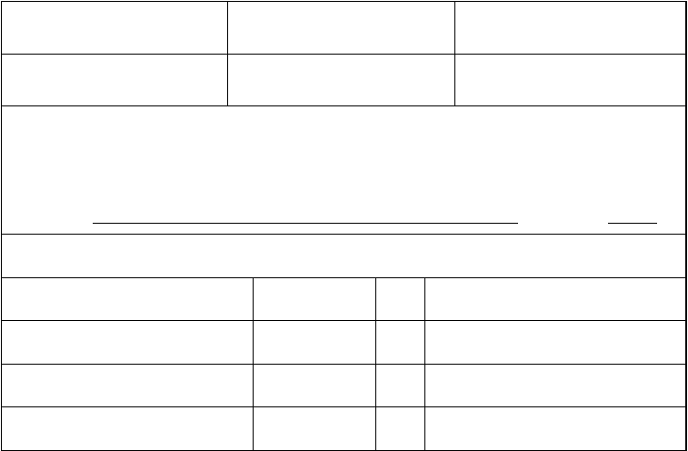
设备验收单

设备名称 |  | 规格/型号 |  | 制造厂商
出厂日期 |  | 出厂编号 |  | 到厂日期
1.0 文件资料点收  □操作说明书 |  | □附图 □合格证书 |  | □质保书
□其它 |  |  |  | 保修期限： 年
2.0 附件点收
附 件 名 | 称 | 规格/型号 | 数量 | 备 注

3.2 电气/油路/气路/水路/传动： | □ 正常 | □ 不正常
3.3 试运行： | □ 正常 | □ 不正常
3.4 铭牌及各种指示仪、信号： | □ 正常 | □ 不正常
3.5 操作难易程度： | □ 简便 | □ 较难
- 外观：  - 其他 | □ 无损坏 | □ 有破损

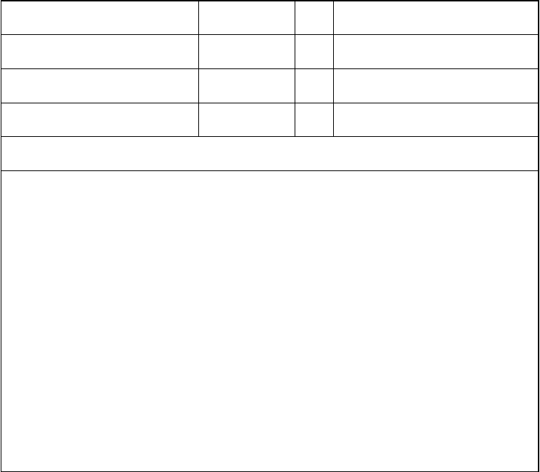主管： 参与验收人员：
主管/日期：
点收者/日期：
3.0 实际操作验收
3.1 试机日期：
年
月
日至
年
月
日

保存期：十六年

设备仪器采购申请表
申请部门
生产部
申请人/日期


购置理由：
名
称
型号规格
数量
配置方式
估价
时间要求
制造厂


相关部门意见：
总经理意见：
意
见
签字/日期:
签字/日期:

保存期：随设备寿命

设备保全记录


日期
设备名称
编号
发生事件
处理人
备注



保存期:随设备寿命

中国宝鼎集团有限公司

服务通知单

通知单位：

申请部门 | 申请人 | 申请日期
用户单位 | 联系人 | 联系电话
服务地点 | 所属销售部门 | 服务时间
车型  申请服务内容： | 车架号 | 发动机号

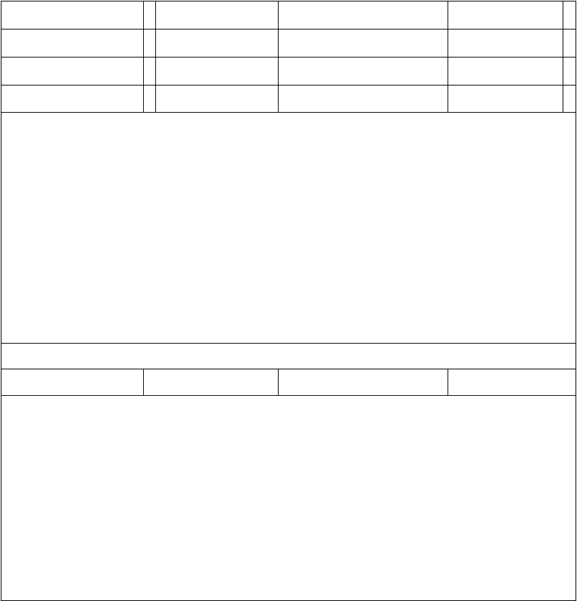
申请部门负责人： 服务单位回复：（要求收到单位通知单后 2 小时内回复）
回复时间： 回复经办人：

回复的内容：（具体安排和相关费用预算等）

服务站负责人：

注：服务站指定服务班组到达现场后需第一时间与申请人取得联系，以便申请人与用户进行更好 的沟通与协调。

工伤报告单

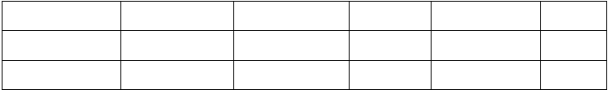
部 门
工 号
姓 名
职 务
到职日期
出生日期
工伤发生时间
受伤部位
需休假时间

预估医疗费 | 预估伤残级别 | 预估损失额
工伤处理情况工伤地点 工伤原因  工伤认定日期 | 借支人  工伤鉴定日期 | 借支金额事故性质工伤责任  保险理赔医疗费用
公司承担的医疗费用  其他费用 | 实用医疗费用  停工留薪期工资 | 工伤经办人

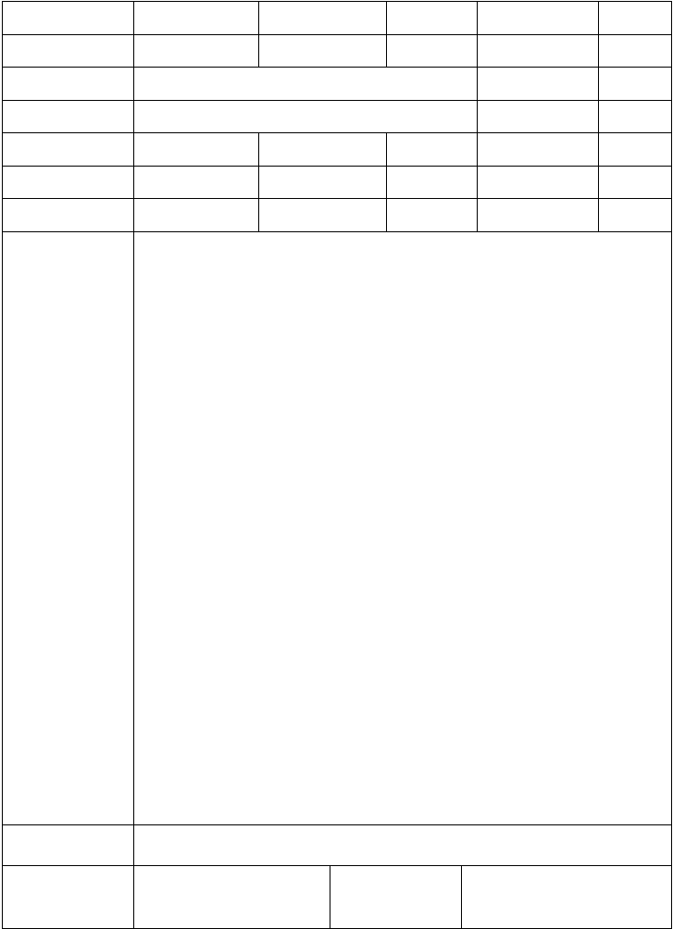
内容说明

改善建议

报告人签名
证人签名

以上内容仅为本文档的试下载部分，为可阅读页数的一半内容。如要下载或阅读全文，请访问：https://d.book118.com/636032202224010032

